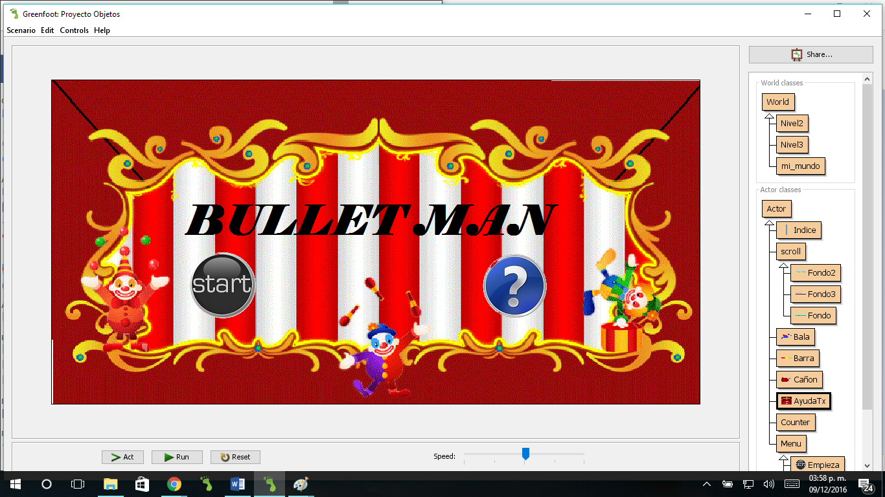

Gilberto Guerrero Reyes

Rubén David Linares Vargas

Luis Angel Valerio Martinez

9-12-2016

Proyecto: Bullet Man

## Menu



En esta pantalla se selecciona una de las opciones, en este apartado, aparece la ayuda y jugar. Se elige un botón y se presiona.

## Ayuda

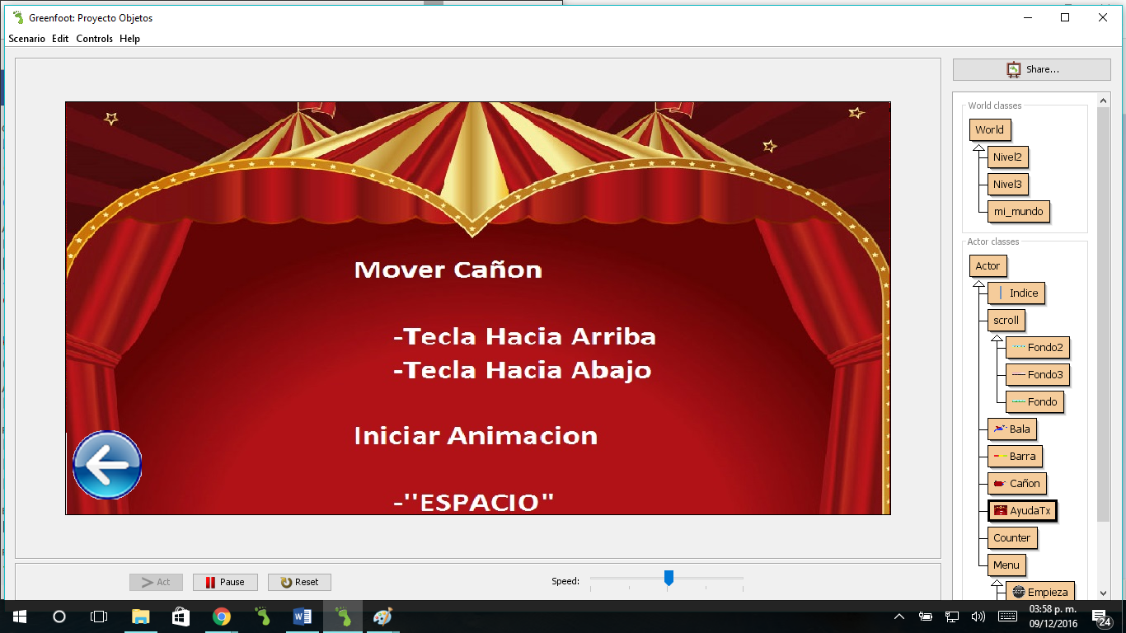

En esta pantalla aparece la ayuda que se te proporciona, es la información que necesita saber antes de comenzar.

## Objetivo

Objetivo del juego: Arrojar lo más lejos posible a una persona sin tocar a los enemigos.

## Controles

Para poder mover el Cañón son con las teclas

* Flecha Hacia Arriba
* Flecha Hacia Abajo

Para poder disparar presiona la tecla:

* “Espacio”

## Nivel 1

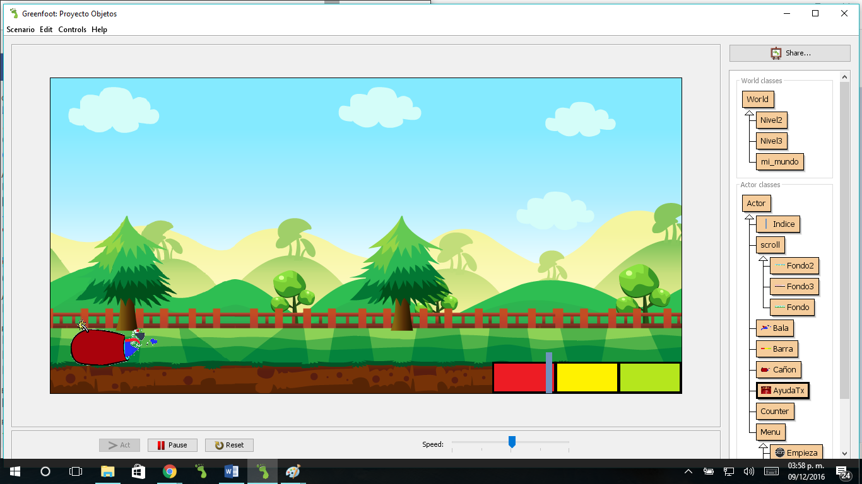

Barra para multiplicar Puntos

## Nivel 2

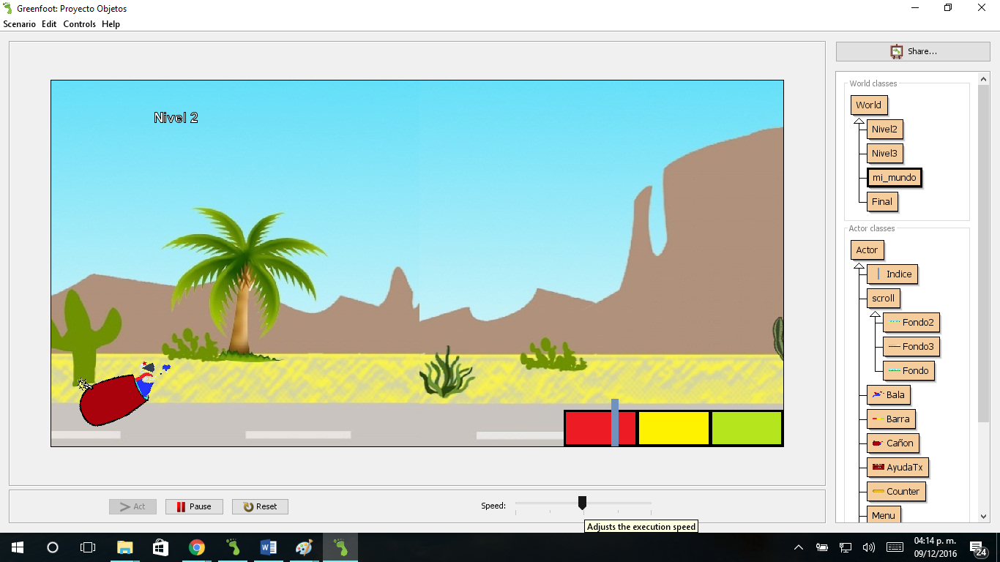

## nivel 3

